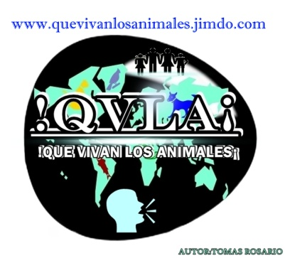
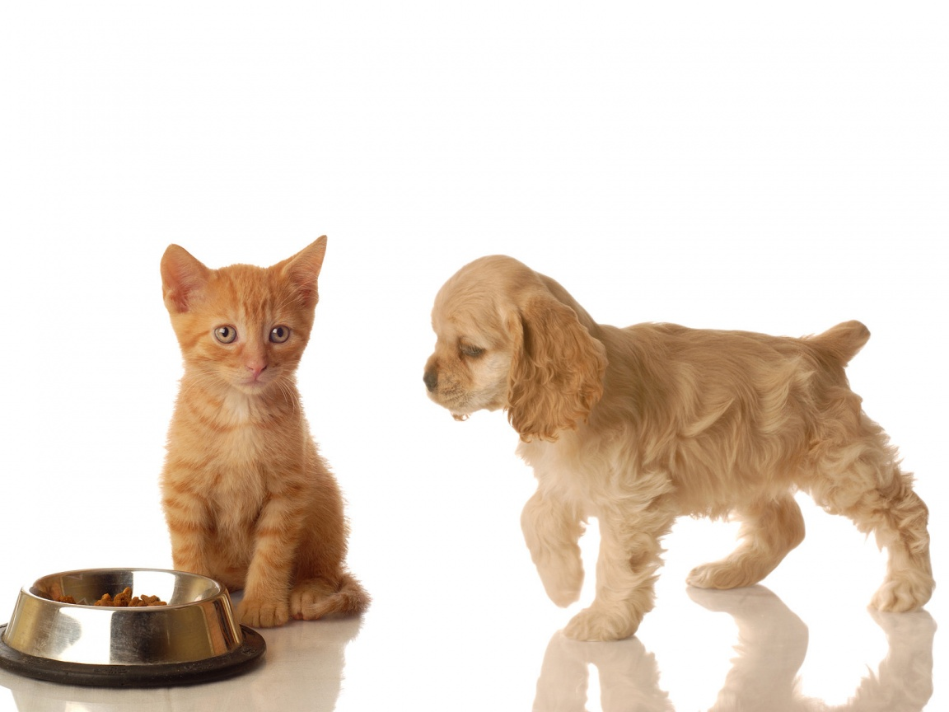
LA NUTRICION QVLA PARA PERROS Y GATOS
Beneficios
- Aumenta el volumen de la masa muscular
- Fortalece la defensas del cuerpo
- Protege el organismo de parásitos internos en un 80%
- Hidrata el cuerpo del animal
- Protege al animal de no malograrse como sucede en perros de razas fuertes que adquieren un aspecto flácido en la vejes

Esta nutrición es de fácil manejo y tenemos que tomar en cuenta cuanta masa corporal adquirirá nuestro animal es recomendable para personas con criaderos y refugios de animales
La elaboración del alimento consta de 2partes una parte solida y una parte liquida a continuación le hablaremos de los ingredientes de la parte solida
Ingredientes
- Arroz
- Harina de maíz mazorca
- Papa
- Yuca
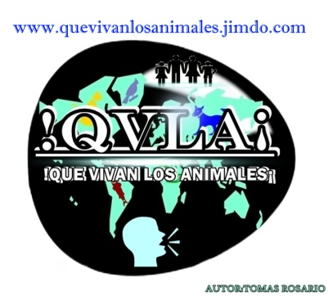
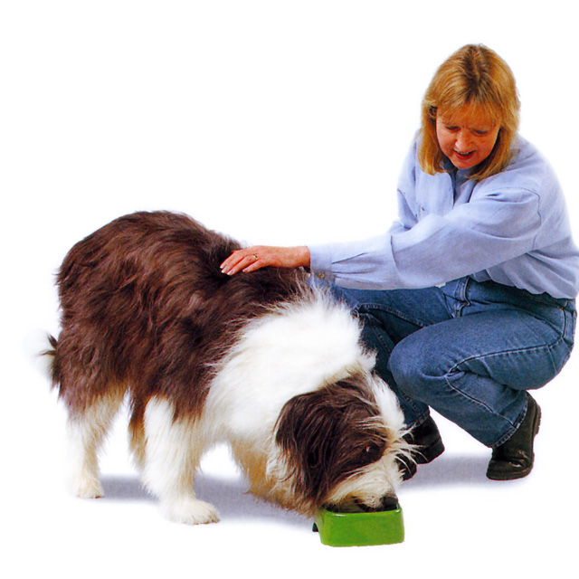
- Brócolis
- Auyama
- Carne de pollo
- Hígado de baca
- Carne de res

Primera mente proseguimos a partir la papa, el brócolis, la yuca, la aullama, la carne de pollo, hígado de baca, carne de res, en partes pequeñas

Si queremos utilizar algún condimento artificial úsenlo porque el peligri es lo mas artificial que hay y todos lo usamos para alimentar nuestros animales así que un poco de condimento no le hará daño para darle sabor.

Ponga a hervir hasta que se cosan los vivera y la carne. Cuando ya todo este cosido vierta la cantidad de arroz necesaria para que se mescle juntamente con los víveres y la carne luego hay mismo vierta la cantidad de harina de maíz mazorca que sea bien medida para que se mescle juntamente con todo lo demás y menéalo para que la mazorca no se en pegote menéalo hasta que el arroz y la mazorca con todo lo demás esté listo luego déjalo enfriar y boala un alimento rico y natural para tu mascota el aspecto tiene que ser parecido aun chafan y se puede conservar por semanas en el refrigerador.
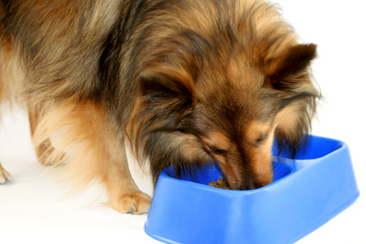
La segunda parte liquida esta es más fácil de elaborar.

Ingredientes:
- huevos
- leche

Primero preparas la leche y dependiendo del litro que tengamos le viertes los huevos y lo mescla hasta que se fusionen la mescla luego le echaras como mínimo tres granos de sal mineral como persevante aquí te dejo los litros y los huevos que vertieras
- medio litro +1huevo
- un litro+2huevos
- dos litros+4huevos
Y así sucesivamente.
Aquí te presentare la condición física de mi perro mediante este proceso natural de nutrición te aseguro que el animal será más saludable y sus defensas estarán tan fortalecidas que acudirás poco al veterinario por problema de salud y solo lo llevaras al veterinario para su revisión rutinaria
